학생정보를 입력받아 총점,평균 구하기

SCanner 사용 입력 받기

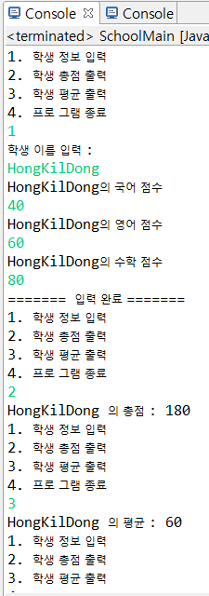

|  |
| --- |
| public class SchoolMain {  public static void main(String[] args) {  while(true){    }  }  } |
| public class Student {  String name;  int kor;  int math;  int eng;    } |
| public class Teacher {  //클래스 변수    //생성자    //학생 정보 입력  public void inPut(){    }  //합계(sum)  //평균(avr)  } |
|  |